Ответы к занятию 9: Математическая перестрелка
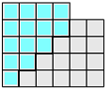
- Увеличить на 20%.
- У 450 чисел.
- 3, 2 и 19.
- 15°
- См. рис.
- 75 км.
- 10989
- 501 разрез.
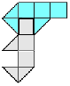
- 15°
- 4, 5, 6, 7, 8, 9, 10, 11.
- 36 чисел.
- $$\text{33}\frac{1}{3}$$
- См. рис.
- 4 треугольника.
- 12 см².

